Нужно ли предъявлять паспорт в магазине при возврате
денежных средств?

При возврате товара в магазин часто встает вопрос правомерности требования продавца о предъявлении документа удостоверяющего личность, а также указания персональных данных в заявлении (претензии). Ни Гражданский кодекс РФ (далее - ГК РФ), ни Закон РФ «О защите прав потребителей» (далее – Закон) не содержат положений, прямо обязывающих покупателя предъявлять продавцу паспорт либо иной документ, удостоверяющий личность, при отказе от договора, а также при возврате уплаченной за указанный товар денежной суммы.
В то же время действующее законодательство накладывает на хозяйствующих субъектов ряд публично-правовых обязанностей. Помимо норм ГК РФ и Закона продавец обязан руководствоваться требованиями Указания Банка России от 11.03.2014 № 3210-У "О порядке ведения кассовых операций юридическими лицами и упрощенном порядке ведения кассовых операций индивидуальными предпринимателями и субъектами малого предпринимательства" (далее - Указание № 3210-У). Законодательство о защите прав потребителя не освобождает продавца от соблюдения требований данного нормативного правового акта.
Согласно абзацу 2 п. 6.1 Указания № 3210-У кассир выдает получателю наличных денег истребуемую сумму только после проведения его идентификации по предъявленному им паспорту или другому документу, удостоверяющему личность в соответствии с требованиями законодательства Российской Федерации, либо по предъявленным получателем наличных денег доверенности и документу, удостоверяющему личность. За несоблюдение установленного порядка ведения кассовых операций юридическое лицо может быть привлечено к административной ответственности (ст. 15.1 КоАП РФ).
Таким образом, потребитель при возврате уплаченной за товар денежной суммы должен предоставить продавцу свой паспорт или другой документ, удостоверяющий личность.
Из положений ст. 3 Федерального закона от 27.07.2006 № 152-ФЗ "О персональных данных" (далее - Закон № 152-ФЗ) следует, что продавец, обрабатывающий персональные данные субъектов персональных данных, является оператором персональных данных вне зависимости от какой-либо регистрации, наличия или отсутствия специальных разрешений, а в силу самого факта осуществления им соответствующей деятельности, а потому на него возлагается обязанность по соблюдению требований законодательства в области персональных данных. При этом обработка персональных данных должна осуществляться в строгом соответствии с принципами такой обработки, перечисленными в ст. 5 Закона № 152-ФЗ.
По общему правилу, сформулированному в ст. 6 Закона № 152-ФЗ, обработка персональных данных возможна только с согласия субъектов персональных данных, за исключением случаев, перечисленных в п.п. 2-11 ч. 1 ст. 6 Закона № 152-ФЗ. Отметим, что данный перечень сформулирован исчерпывающим образом и расширительному толкованию не подлежит. Рассматриваемая ситуация не входит в предусмотренный Законом № 152-ФЗ перечень исключений. В данном случае продавец для осуществления возврата денежных средств обязан заручиться согласием потребителя на обработку персональных данных последнего.
Поскольку персональные данные потребителя обрабатываются продавцом в рамках исполнения договора розничной купли-продажи, то нарушений законодательства в сфере персональных данных не усматривается при условии, что персональные данные гражданина не будут распространяться и предоставляться третьим лицам и обрабатываются только те персональные данные, которые отвечают целям их обработки.
Следовательно, возврат денег потребителю из кассы организации на основании письменного заявления с указанием фамилии, имени, отчества и данных документа, удостоверяющего личность, не противоречит требованиям законодательства, истребование указанных персональных данных избыточным не является.

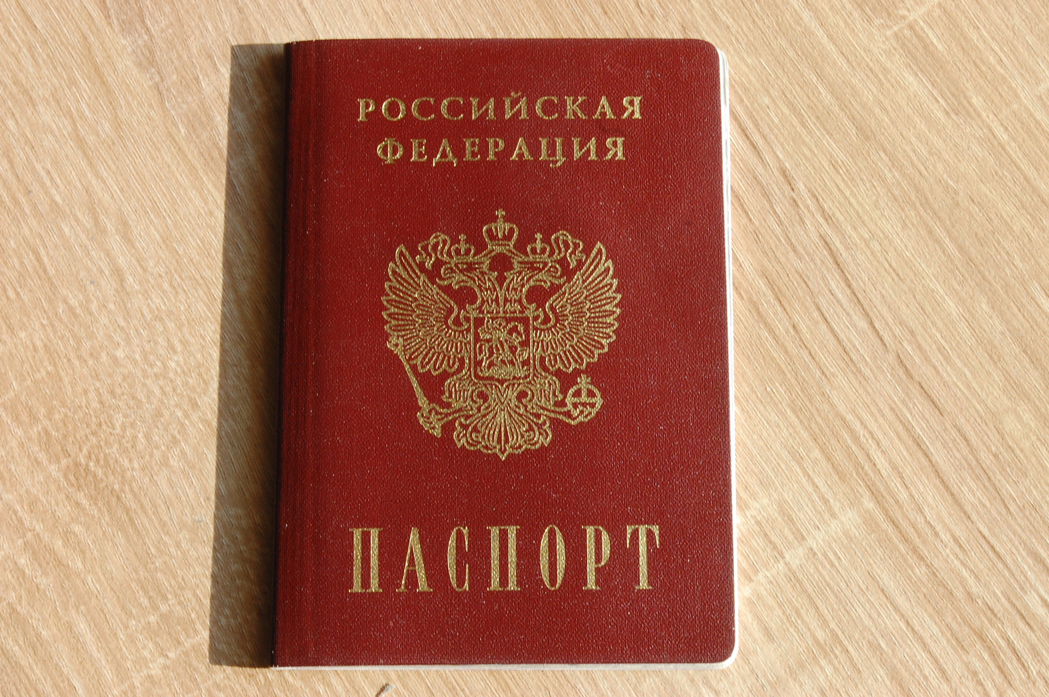
Источник: Альметьевский территориальный орган Госалкогольинспекции Республики Татарстан

